Магнит

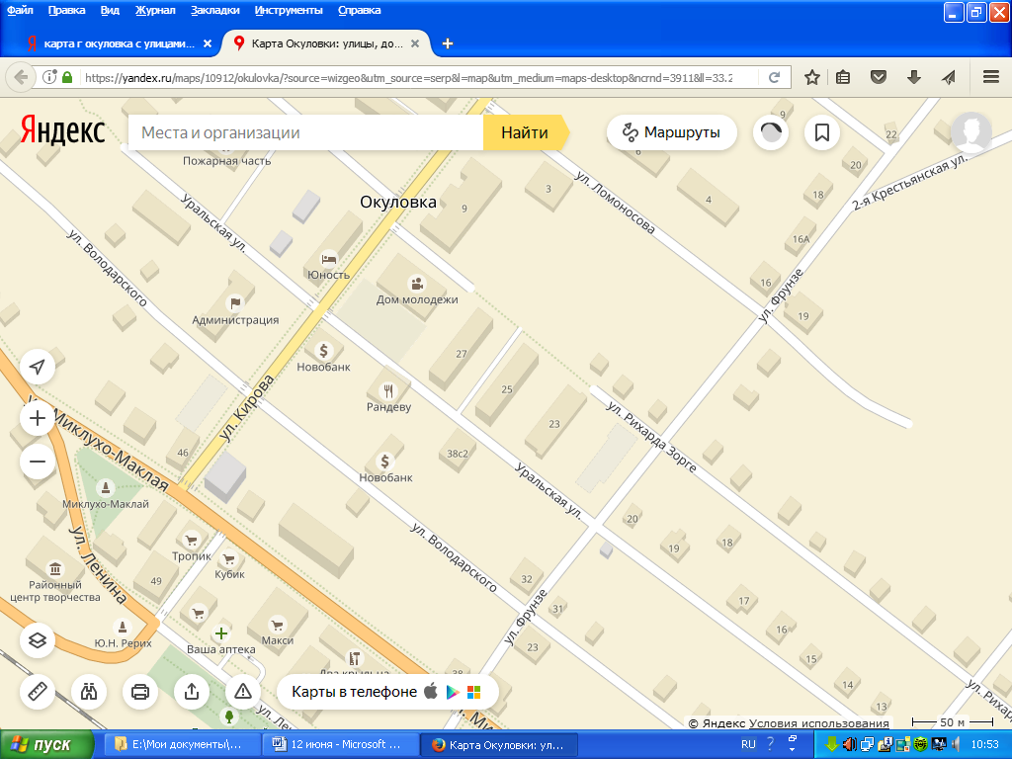

СХЕМА

прекращения движения всех видов транспорта

на 1 июня 2025 года

**Приложение 1**

к Постановлению Администрации

Окуловского муниципального района

от 26.05.2025 №3198

- Дорожный знак 3.1 «Въезд запрещен»

- Маршрут временного объезда

МБУК «МКДЦ»